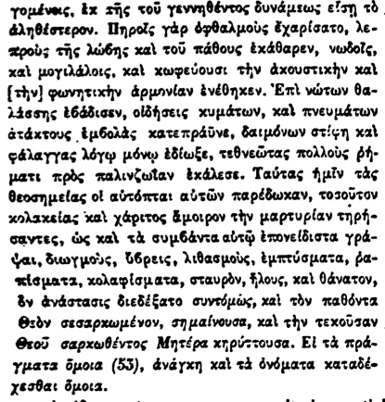

γομένας, ἐκ τῆς τοῦ γεννηθέντος δυνάμεως εἴσῃ τὸ ἀληθέστερον. Πηροῖς γὰρ ὀφθαλμοὺς ἔχαρίσατο, λεπροὺς τῆς λώδης καὶ τοῦ πάθους ἐκάθαρεν, νωδοῖς, καὶ μογιλάλος, καὶ κωφεύουσι τὴν ἀκουστικὴν καὶ [την] φωνητικὴν ἁρμονίαν ἐνέθηκεν. Ἐπὶ νώτων

θαλάσσης ἐβάδισεν, οἰδήσεις κυμάτων, καὶ πνευμάτων ἀτάκτους ἐμβολὰς καταπραυνε, δαιμόνων στίφη καὶ φάλαγγας λόγῳ μόνῳ ἐδίωξε, τεθνεῶτας πολλοὺς φήματι πρὸς παλινζωΐαν ἐκάλεσε. Ταύτας ἡμῖν τὰς θεοσημείας οἱ αὐτόπται αὐτῶν παρέδωκαν, τοσοῦτον κολακείας καὶ χάριτος ἄμοιρον τὴν μαρτυρίαν

τηρήσαντες, ὡς καὶ τὰ συμβάντα αὐτῷ ἐπονείδιστα γράψαι, διωγμούς, ὕβρεις, λιθασμούς, ἐμπτύσματα, ραπίσματα, κολαφίσματα, σταυρόν, ήλους, καὶ θάνατον, ἐν ἀνάστασις διεδέξατο συντόμως, καὶ τὸν παθόντα Θεόν σεσαρκωμένον, σημαίνουσα, καὶ τὴν τεκοῦσαν Θεοῦ σαρκωθέντος Μητέρα κηρύττουσα. Εἰ τὰ

πράγματα όμοια (53), ἀνάγκη καὶ τὰ ὀνόματα καταδεχεσθαι ὅμοια.